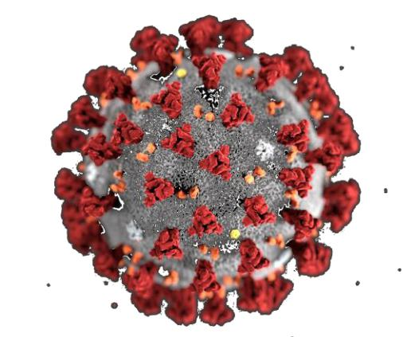
ΕΝΗΜΕΡΩΤΙΚΟ
ΦΥΛΛΑΔΙΟ
10 Μαρτίου 2020

ΕΝΗΜΕΡΩΤΙΚΑ VIDEO ΤΟΥ WORLD HEALTH ORGANIZATION

https://www.who.int/emergencies/diseases/novel-coronavirus-2019/advice-for-public/videos
